Hodnocení preventivního programu

,,Hravě a zdravě“ za školu bez drog a šikany

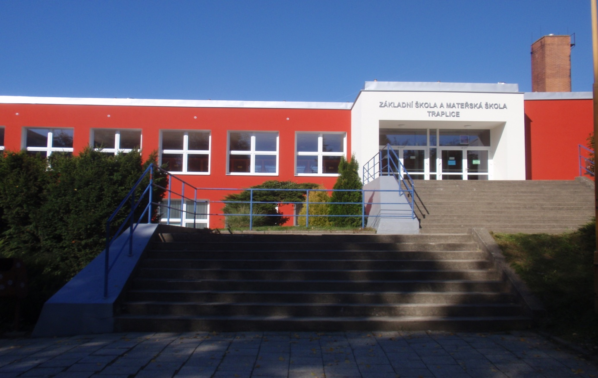

Základní škola a Mateřská škola Traplice

Ředitel školy: PaedDr. Stanislav Horehleď
Vypracovala: Mgr. Jana Grebeníčková, školní metodik prevence
V Traplicích, 25. 9. 2015

Obsah:

- Naplňování cílů preventivního programu

- Hodnocení preventivních akcí

- Volnočasové aktivity

- Hodnocení spolupráce s organizacemi podílejícími se na primární prevenci

Závěr

- Naplňování cílů preventivního programu

Cílem preventivního programu v loňském roce bylo zvyšování odolnosti dětí a mládeže vůči rizikovému chování. Cíl preventivního programu je dlouhodobý, komplexní primární program, který vede žáky k sebevědomí, správnému sebehodnocení, stanovení si reálných cílů v životě, zvládnutí stresů a dovednostem řešit své problémy bez pomoci návykových látek a léků.
Preventivní program poskytuje žákům informace o nebezpečí užívání návykových
látek, z oblasti sexuální výchovy, zdravého životního stylu, ale i kriminality a trestní
odpovědnosti.
Cílovou skupinou byla věková kategorie 6 – 15letých žáků a zejména nejohroženější
skupina 13 – 15-ti letých.

- Hodnocení preventivních akcí
Za koordinaci preventivních aktivit zodpovídal školní metodik prevence. Při své činnosti spolupracoval s vedením školy, výchovnou poradkyní a zejména třídními
učiteli v jednotlivých ročnících, kteří se preventivního programu účastnili.
Zaměřili jsme se také na vyplnění volného času žáků, kteří se mohli zapojit do
různých kroužků. Děti trávily volný čas v kroužcích (anglického jazyka, výtvarném
kroužku, pěveckém, keramika, hra na hudební nástroj, sportovním, folklorním, turistickém, florbalovém a volejbalovém). Hodně času trávily ve školní knihovně.
Během celého školního roku se mohli žáci účastnit celé řady akcí pořádaných školou.
Oblíbený projektový den ,,Podzim“, který byl dnem sportovním, jak na prvním stupni, tak na druhém, kde jednotlivé třídy změřily své síly ve vybíjené a fotbale.
K nejúspěšnějším patřila již tradičně hojně navštěvovaná ,,Vánoční akademie“ pro
děti a rodiče. Velkou účastí se mohou pochlubit ,,Velikonoční dílničky“ pořádané
školní družinou a paní učitelkami 1.stupně.
Nocovali jsme ve školní družině. Na prvním stupni se nocování ve školní družině
stalo tradicí a v rámci ,,Noci s Andersenem“ ve škole nocovali i žáci 2. stupně.
Projektový ,,Den Země“ se opět konal ve spolupráci s OÚ Traplice, kdy se každá
třída zapojila do úklidu obce. Žáci prvního stupně vyrazili do Kovosteelu ve Staré Městě. Zde byl pro ně připraven bohatý program, kde na deseti stanovištích plnili
různé úkoly spojené s přírodou, zpracováním různého odpadu a poznáváním
přírodnin.

Jednou z nejúspěšnějších akcí byl určitě podzimní a jarní sběr starého papíru, do
kterého se zapojili téměř všichni žáci, ale také jejich rodinní příslušníci.
V letošním roce padly téměř všechny rekordy. Za tři dny jsme nasbírali přes 20 tun
této druhotné suroviny.
Žáci 9. ročníku zahájili ples SRPDŠ slavnostní polonézou, na kterou se v tanečním
kroužku pečlivě připravovali.
V rámci volby povolání navštívili deváťáci ÚP v Uherském Hradišti.
Žáci 6.ročníku odjeli na exkurzi do Brna, kde navštívili ,,Planetarium“
a ,,Anthropos“.
Žáci 2. a 6. ročníku se zapojili do preventivního programu ,,Hasík“. Lektoři HZS
v Uherském Hradišti s preventivním programem ,,Výchova dětí v oblasti požární
ochrany obyvatelstva“ v rámci dvou setkání ve škole seznámili žáky s důležitými
informacemi z oblasti prevence ochrany před požáry a mimořádnými událostmi, se
kterými se mohou v životě setkat.
Třetí setkání se uskutečnilo přímo v HZS v Uherském Hradišti.
8. a 9.ročník navštívil společně koncentrační tábor Osvětim a město Krakow.
Na konci školního roku se žáci 2. stupně podívali do metropole Maďarska Budapešti. Společně jsme oslavili ,,Den dětí“. První stupeň prožil příjemné soutěžní dopoledne. I když se druhý stupeň už za děti nepovažuje, tak si bouřlivou sportovní florbalovou
atmosféru nenechali ujít.
Úspěšnou akcí byla charitativní akce ,,Světluška“pod záštitou žákovského parlamentu. Na podporu nevidomých jsme prodejem upomínkových předmětů vybrali přes 7 tisíc korun.
Během školního roku se konala celá řada soutěží, do kterých se naši žáci úspěšně
zapojili.
Ve škole pracoval žákovský parlament, do jehož činnosti se zapojili žáci
5.- 9.ročníku. Společně plánovali a realizovali akce, do kterých se zapojila většina
žáků školy. Úspěšnou akcí byla charitativní akce ,,Světluška“, která se ve škole konala pod záštitou žákovského parlamentu. Na podporu nevidomých jsme prodejem upomínkových předmětů vybrali přes 7 tisíc korun.
Tradičně úspěšný byl ,,Barevný týden Země“, který se konal u příležitosti Dne Země.
Podporovali jsme Vincenta Abondo, našeho afrického adoptivního chlapce.
V průběhu školního roku bylo realizováno mnoho preventivních programů, jejichž
cílem bylo upozorňovat žáky na důležitost žít zdravě, seznámit je s možnými riziky, se kterými se mohou v životě setkat.
Při realizaci preventivních programů spolupracujeme s Policií ČR a Poradnou pro
ženy a dívky ve Zlíně. Při své činnosti spolupracujeme také s SVP HELP a PPP
v Uherském Hradišti.
V rámci spolupráce s Policií ČR se na prvním stupni se uskutečnil preventivní
program,,Policista je náš kamarád“ ve 2. ročníku, v 5. ročníku program ,,Bezpečné
chování“, který byl zaměřen zejména na bezpečné chování na internetu.
V 8. ročníku hovořili žáci ve spolupráci s policií na téma ,,Trestná činnost mládeže a
páchaná na mládeži“.

K velmi přínosným programům patřily programy realizované lektory ,,Poradny pro
ženy a dívky“. Na prvním stupni se uskutečnilo několik programů.
Ve 2. třídě program ,,Táta, máma a já“, ve 3.třídě ,,Jak jsme přišli na svět“ a ve
4.třídě „Nechej mne, ne to nechci“.
Všechny tyto programy byly zaměřeny na rodinné vztahy, uvědomění si své
osobnosti, možnosti ventilovat svá trápení a na zbavování se smutků a strachů.
Celá řada preventivních programů byla také realizována na 2. stupni.
Pro žáky 8.ročníku byl připraven program na téma ,,Chodíme spolu - láska,
zamilovanost – představy a skutečnost “. V 9. ročníku byly realizovány dva
programy ,,Vztahy, láska a sexualita“ a ,,Domácí násilí“.

- Volnočasové aktivity

V rámci volnočasových aktivitpracovali žáci v řadě zájmových kroužků. Během
školního roku byla realizována celá řada výtvarných, sportovních a kulturních akcí,
které byly pro žáky příjemným vyplněním volného času.
Zapojili jsme se do výtvarné soutěže ,,Požární ochrana očima dětí“, se žáky prvního stupně jsme strávili příjemné odpoledne při pěvecké soutěži ,,Zazpívej slavíčku“ a recitační soutěži.
Ve školní družině se konal již dvanáctý ročník ,,Netradiční olympiády“.
Žáci 2.stupně - držitelé předplatného navštěvovali ,,Slovácké divadlo“. Uskutečnily se sportovní ,,Vánoční turnaje ve vybíjené a stolním tenise pro 6. – 9. ročník.
Prezentacím ročníkových prací deváťáků patřily dvě dopoledne.
Velmi přínosná byla i práce žákovského parlamentu, kde se děti učily vzájemné spolupráci, komunikaci a podíleli se aktivně na akcích školy.
V měsíci dubnu jsme se oblékli během ,,Barevného týdne“ do barev
planety Země, který organizoval žákovský parlament.
V prosinci zorganizoval žákovský parlament soutěž o nejkrásněji vyzdobenou
vánoční třídu.
S nadšením se žáci všech tříd zapojili do několikadenní akce ,,Obědy na přání“.
Na ten svůj se každá třída vždy těšila.

- Hodnocení spolupráce s organizacemi podílejícími se na prevenci

Institucí, se kterou pokračovala naše několikaletá spolupráce byla,,Poradna pro ženy a dívky“ ze Zlína. Tato poradna nabízí kvalitní preventivní a výukové programy pro žáky 1. a 2. stupně. K oblíbeným a kvalitním preventivním programům patří besedy s Policií ČR, ve které budeme i v příštím roce pokračovat. Školní metodik prevence spolupracoval s SVP HELP a s PPP v Uherském Hradišti.

Závěr

Preventivní program je součástí výchovy a vzdělávání žáků po celou dobu školní docházky, jeho efektivita se zjišťuje, až když žáci opustí naši školu. Tento dlouhodobý proces prevence pokračuje na středních školách a projeví se až v jejich budoucím životě. Prevence se nám daří zejména v oblasti budování pozitivního klimatu ve třídách. Snažíme se stále upevňovat zásady slušného chování a zdravého způsobu života. Ve spolupráci budeme pokračovat s osvědčenými organizacemi a budeme se snažit hledat další možné subjekty.

Mgr. Jana Grebeníčková
školní metodik prevence

